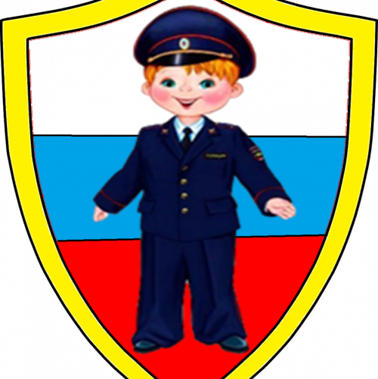
Дорогие ребята!
В рамках проведения мероприятий по антитеррористическому направлению прошу принять участие в тесте "Антитеррористическая безопасность". Очень интересные и необычные вопросы, которые помогут Вам соорентироваться в возможно сложившейся чрезвычайной ситуации. Приглашаю всех поучаствовать! Рекомендую, не торопится, учитывается только правильность выполнения заданий.
Тест находится на моей странице https://vk.com/id592790518 (профиль Сергей Викторович). Выбрав правильный на ваш взгляд вариант ответа, жмите на кнопку «Проверить». Если хотите сразу увидеть правильные ответы, ищите под вопросами ссылку «Посмотреть правильные ответы».
О количестве набранных баллов прошу сообщить в личном сообщении до 15.05.20г.

